2018-2019 EĞİTİM ÖĞRETİM YILI KEMAL PINAR İLKOKULU
TÜRKÇE 1. DÖNEM 1. YAZILI
… /…/ 2018
Adı Soyadı: ……………………………………………………………………
Numarası : ………………………… Sınıfı: 4 / Puanı:
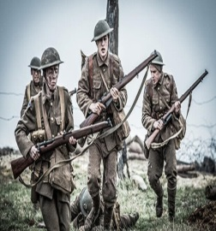
“Savaş” sözcüğünün karşıt ( Zıt ) anlamlısı, aşağıdakilerden hangisidir?

SICAK BİR HİKÂYE
Bir zamanlar çok fakir bir karı koca varmış. O kadar fakirlermiş ki, yaşadıkları küçücük bir kulübeden başka bir şeyleri yokmuş.
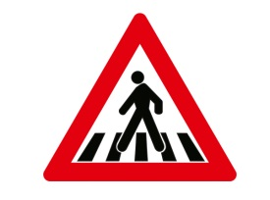
Kış mevsimi gelip çatmış. Yakacak odunlarının olmaması onları çok üzüyormuş. Bir gün kapının önünde oturmuş, soğuğa nasıl direneceklerini düşünüyorlarmış. Birden önlerinde çok zayıf bir kedi belirmiş. Kediyi içeri alan iyi yürekli karı koca, akşam yemeği olarak ayırdıkları ekmeği onun önüne koymuşlar.
Bir süre sonra kedi ortadan kaybolmuş. İhtiyar karı koca yanmayan ocağın önünde oturup sabahı beklemişler.

1. 2. 3. 4. ve 5. Soruları, yukarıdaki parçaya göre cevaplandırınız.

1) Fakir karı koca nerede yaşıyormuş?
A) Ormanın içindeki evde yaşıyorlarmış.
B) Küçücük bir kulübede yaşıyorlarmış.
C) Dağın tepesindeki evde yaşıyorlarmış.
D) Köyde yaşıyorlarmış.

2) Hikaye, hangi mevsimde geçiyor?
A) Kış B) Sonbahar
C) İlkbahar D) Yaz

3) Fakir karı kocanın üzüldükleri konu nedir?
A) Yiyecek yemekleri olmadığına üzülüyormuş.
B) Küçük kedinin kaybolmasına üzülüyorlarmış.
C) Yakacak odunlarının olmamasına
üzülüyorlarmış.
D) Çocuklarının olmamasına üzülüyorlarmış.

4) Yaşlı karı koca, kediye yemek olarak ne vermişler?
A) ciğer B) süt
C) kemik D) ekmek

5) Kapının önünde beliren kedinin özellikleri
nelerdir?
A) Zayıf bir kedi. B) Kuyruksuz bir kedi.
C) Beyaz tüylü kedi. D) Kara gözlü bir kedi.
6)

A) Başarı B) Mutluluk
C) Sevinç D) Barış

7) Aşağıda verilen trafik işaretlerinin anlamlarını altlarına yazınız.
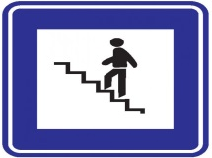

.
.................................... ........................................

8) Aşağıdaki cümlelerde ," Gerçek anlamda kullanılanlara (G) “Mecaz anlamda” kullanılanlara, ( M ) harfını koyunuz.

- (……....) Dayım bizimle çok acı konuştu.
- (……....) Bahçeden acı biber topladık.
- (……....) Tatlı konuşması ile herkesi ikna etti.
- (……....) Annem, hafta sonu tatlı yaptı.
- (……....) Aslı, bana ağır sözler söyledi.
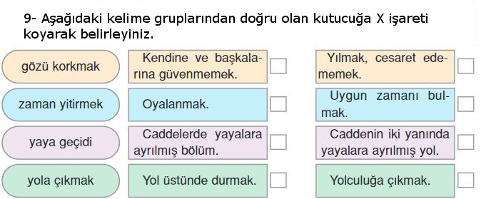

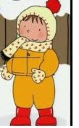
10) Ali, kar yağdığı için bahçeye indi.

Yukarıdaki cümlede, aşağıdaki sorulardan hangisinin cevabı yoktur?
A) Nasıl B) Nereye
C) Niçin D) Kim
11) Aşağıdaki cümlelerin doğru olanlarının başına (D ) Yanlış olanın başına (Y ) yazınız.

Alfabemizde 32 harf vardır.
Alfabemizde 8 tane ünlü harf vardır.
Alfabede 5. Sırada (E ) harfi yer alır.
Ha- nı – me- li
sözcüğü bu şekilde hecelere ayrılır.
‘’Özlem’’ sözcüğünün eş anlamlısı ‘’hasret‘’ tir.
12) Aşağıdaki kelimeleri hecelerine ayırınız

Kelime | Hecelere ayrılışı
kelebek
Atatürk
Hatunsuyu
kalorifer
Malatya
13) Aşağıdaki zıt anlamlı sözcükleri eşleştiriniz.

1 | Geç |  | zor
2 | kolay |  | kapalı
3 | cevap |  | erken
4 | sabah |  | akşam
5 | açık |  | soru
14) Bugünün yarını vardır,
Para biriktirmek kârdır.
Boş yere harcamam para,
Harcarsam düşerim dara.

Yukarıdaki şiirin ana duygusu aşağıdakilerden hangisidir?

A) Tüketim B) Üretim
C) Verimlilik D) Tutumluluk
Uçuşsun rengârenk
Yaşamı, bir güne denk
Kelebekler özgürdür
Olabildiğince hür
Kısacık, tam bir ömür
Dokunma! Erken ölür
Kelebekler özgürdür

15) Yukarıdaki şiirin başlığı hangisi olabilir?
A) Kelebekler B) Hayvanlar
C) Canlılar D) Orman ve Çiçekler
16) “ beslenmeliyiz - için – yaşamak – sağlıklı – dengeli ”
Yukarıdaki kelimeleri kurallı cümle haline getiriniz.
…………………………………………………………………… …………………………………………………………………...

Not: 18. Soru 10 puan diğer sorular 5 puandır. Başarılar.

17 )
Hey, Pelin ( ) Bu gün sinemaya gelecek misin ( )

Yukarıdaki cümlede yay ayraçların içine, sırasıyla hangi noktalama işaretleri konulmalıdır?

A) ( ! ) , ( . ) C) ( . ) , ( ? )
B) ( ! ) , ( ? ) D) ( .) , ( . )

18 ) Büyük bir dağın tepesine bir kartal yuva yapar. Yumurtalarını buraya bırakır. Bir akşam deprem olur ve yumurtalar dağın tepesinden yuvarlana yuvarlana bir köye kadar gider. Köyde yaşlı bir tavuk kendi yumurtalarına benzemeyen bu yumurtayı koruması altına alır. Yumurtadan çıkan farklı yavruyu kendi yavrularından ayırmadan büyütür.

Aşağıdaki soruları öyküye göre cevaplayın.

Kartal yuvasını nereye yapmış?
……………………………………………………………
Deprem ne zaman olmuştur?
……………………………………………………………
Depremde yumurtalar nereye gitmiş?
……………………………………………………………
Yumurtayı kim koruması altına almış?
……………………………………………………………
Yaşlı tavuk kartalın yavrusunu nasıl büyütmüş?
……………………………………………………………

19) Aşağıdaki tablolarda kelimelerin zıt ve eş
anlamlarını yanlarına yazınız. (5 puan)
KELİME | ZIT ANLAMLISI |  | KELİME | EŞ ANLAMLISI
- Çalışkan |  |  | - Ad
- Cimri |  |  | - Yoksul
- Hızlı |  |  | - Mektep
- Doğru |  |  | - Hediye
- Akşam |  |  | - Yurt

